学生-查看课表
请使用电脑登录教务系统查看课表
建议使用浏览器：谷歌、360浏览器、QQ浏览器、搜狗浏览器
使用360安全浏览器、QQ浏览器、搜狗浏览器请将浏览器切换到极速模式。具体操作如下：
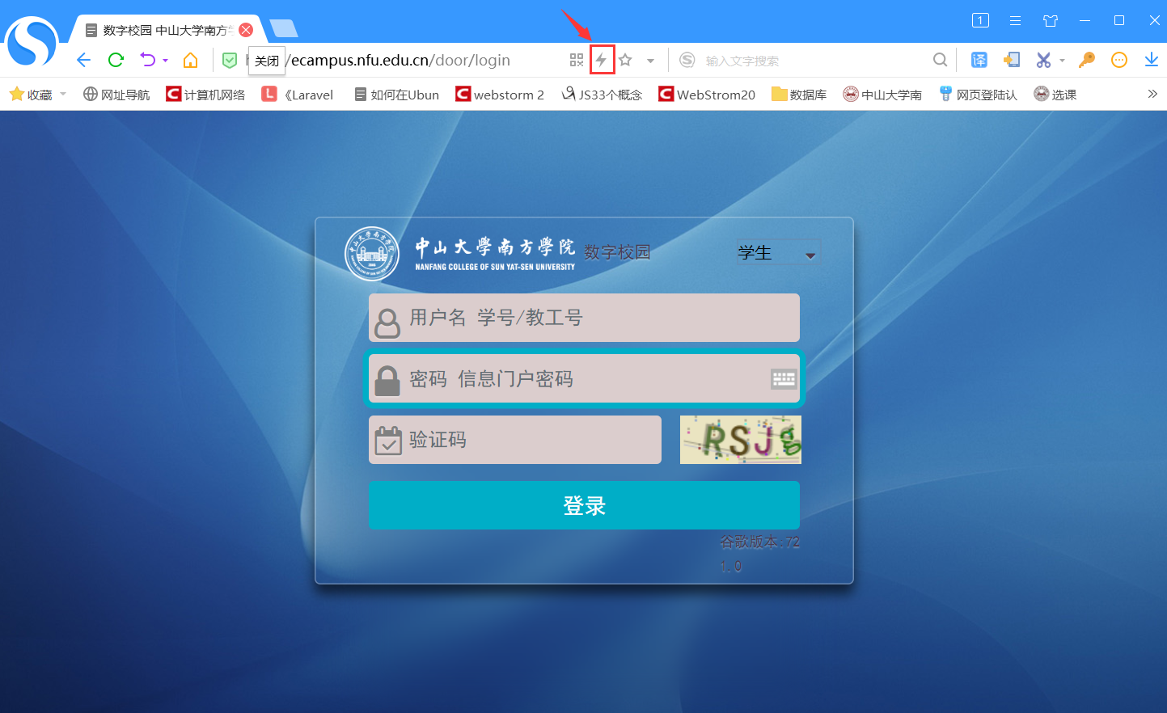
查看课表有两个入口可查看，课表信息是一致的，具体操作如下：
一、个人门户入口
个人门户网址：http://ecampus.nfu.edu.cn/door/login
登录说明： 账号：学号 密码：信息门户密码(统一登录密码)
信息门户初始密码为身份证后8位
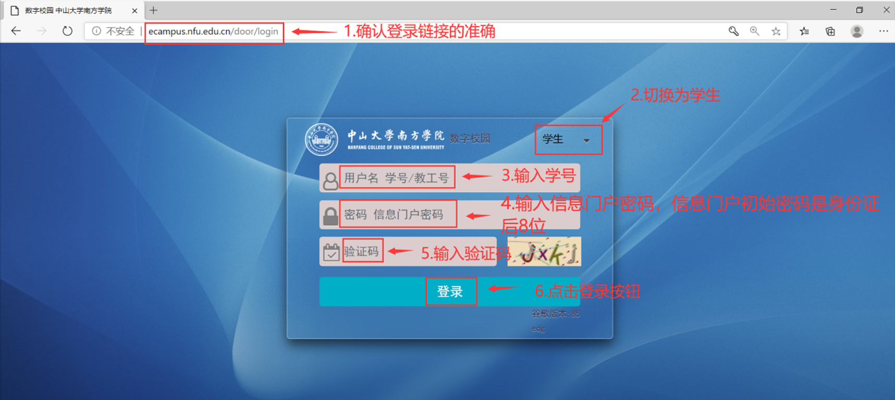
注：（1）当登录页面提示如下图：
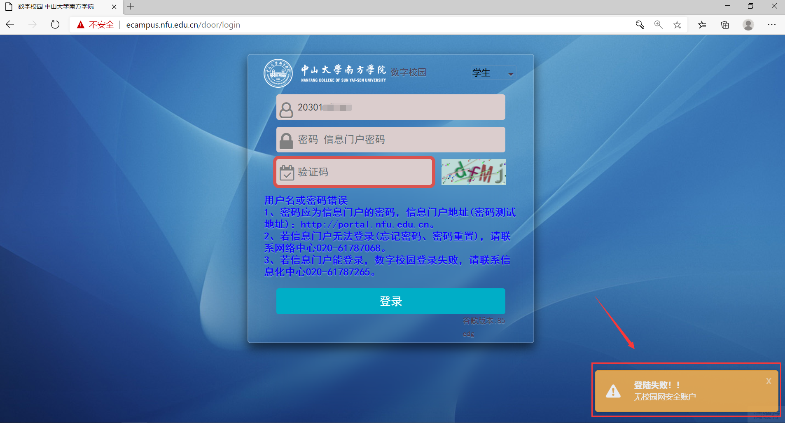
请携带身份证前往校园网络一站式服务中心开通校园网
地址：新综合楼一楼校园网络一站式服务中心（菜鸟驿站旁边）
联系方式：020-22099962
（2）忘记信息门户密码，请咨询网络中心进行密码重置，网络中心联系电话：13535213492（短号：633）
- 进入个人门户页面，页面上查找“快速入口”
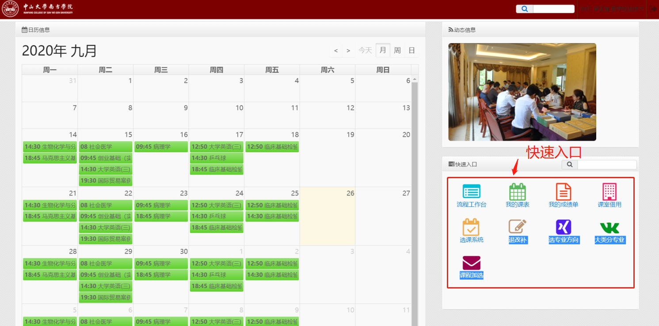
- 点击“快速入口”中的【我的课表】即可跳转进入课表界面
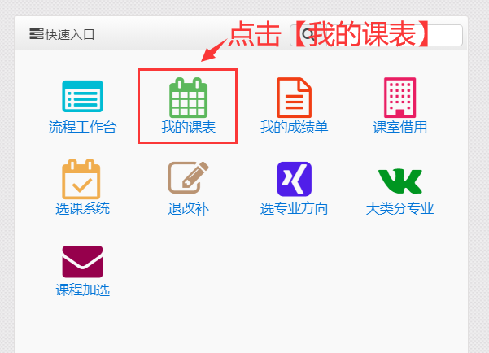
- 选择对应学年学期查看已选课程信息和课表
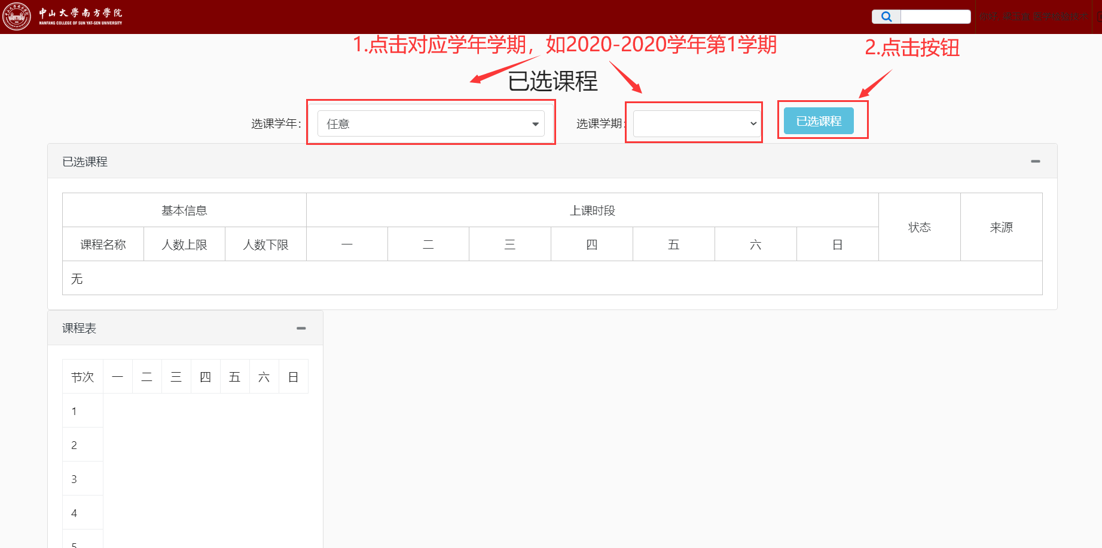
显示如下图所示：
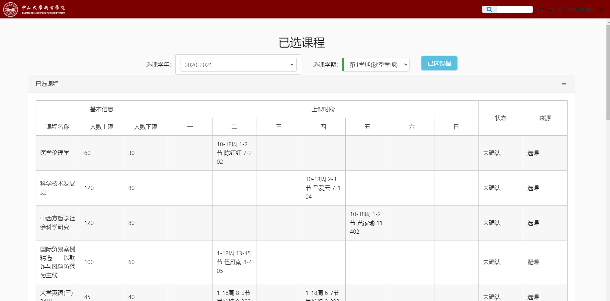

二、常规入口
1．使用本系统支持的浏览器打开登陆网址http://ecampus.nfu.edu.cn/eca/login
2．登录界面
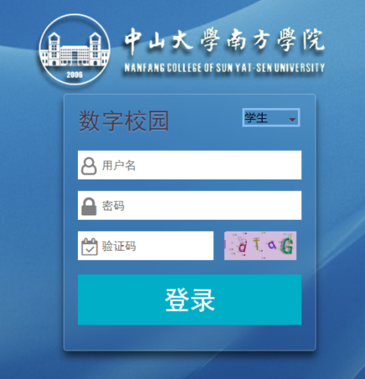

右上角角色选 学生
用户名： 学号
密 码：信息门户密码

忘记信息中心门户密码，请咨询网络中心进行密码重置，网络中心联系电话：13535213492（短号：633）
3．单击右上角红色方框标记出的【功能选择】按钮
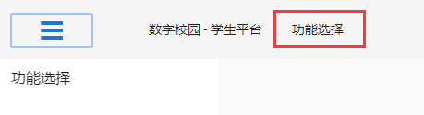
4．点击下拉菜单中的【课程信息】菜单，点击【上课信息】—【课程表】，
进入课程表界面
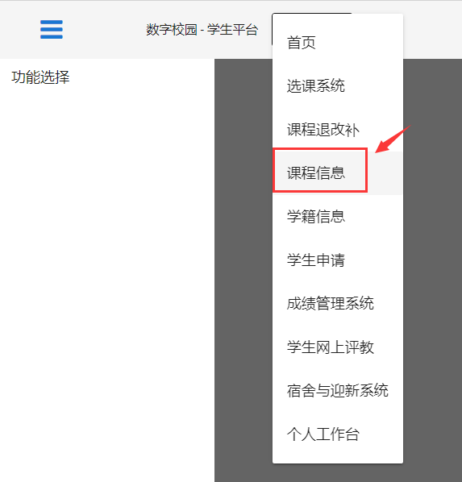

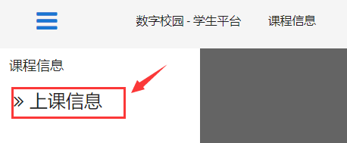
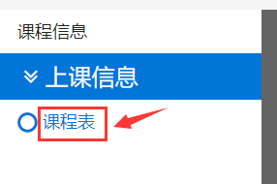
5．课程表页面显示如下：
